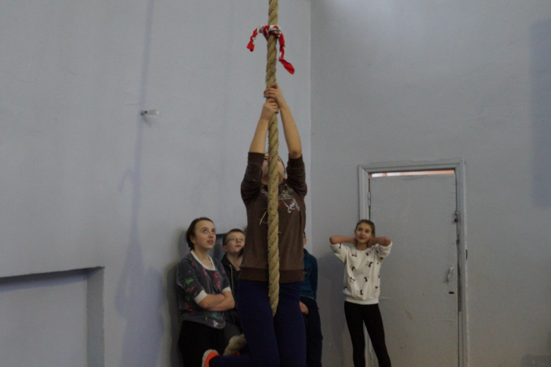
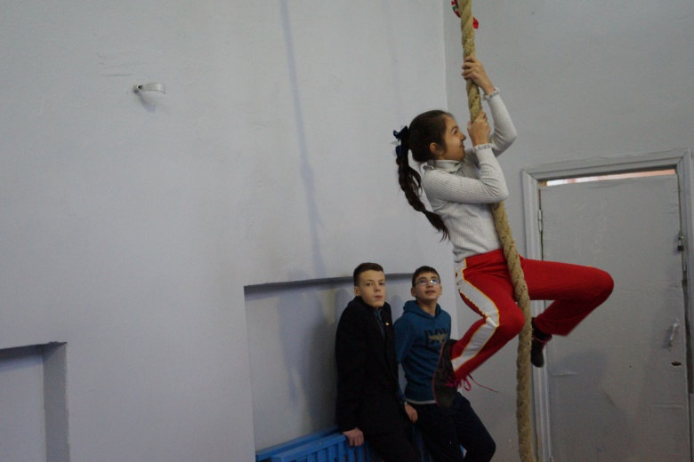
14 декабря юнармейцы отряда «Армата» приняли участие во II этапе военно – спортивной эстафеты. Юнармейцам необходимо было на время пройти 7 испытаний: «Лазанье по канату», «Минное поле», «Канатная дорога», «Сгибание и разгибание рук в упоре лежа на полу», «Переноска снаряда», «Барьер», «Акробатика».Положительные эмоции, здоровое соперничество, спортивный дух соревнования присутствовали на протяжении всей эстафеты. По итогам IIэтапа военно – спортивной эстафеты победителем стал – Глухов Даниил, показав самое лучшее время и набравший наименьшее количество штрафных баллов. Призерами стали – Антипов Иван и Медведева Анастасия.
«Лазанье по канату»
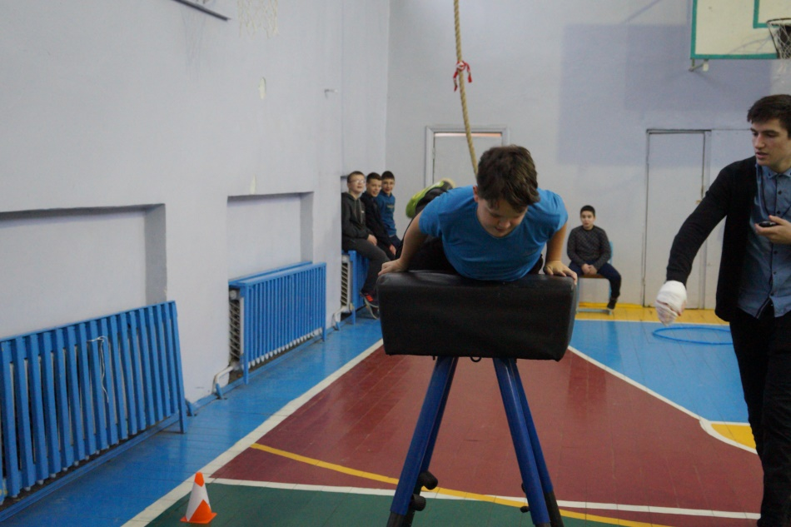
«Барьер»
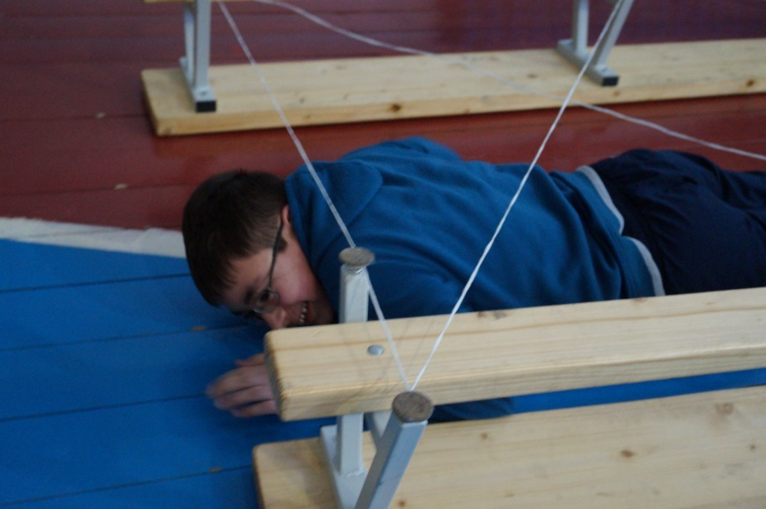

«Минное поле»
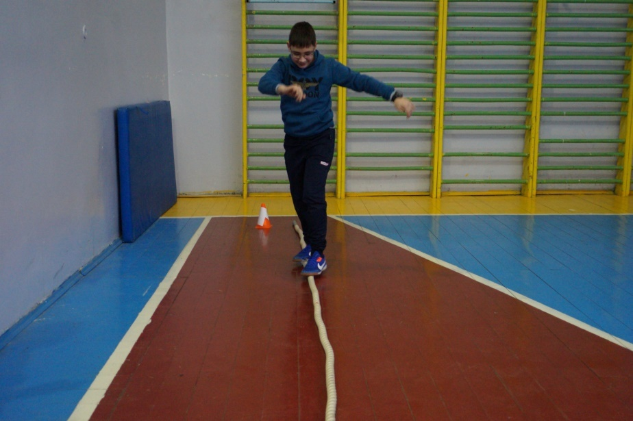

«Канатная дорога»
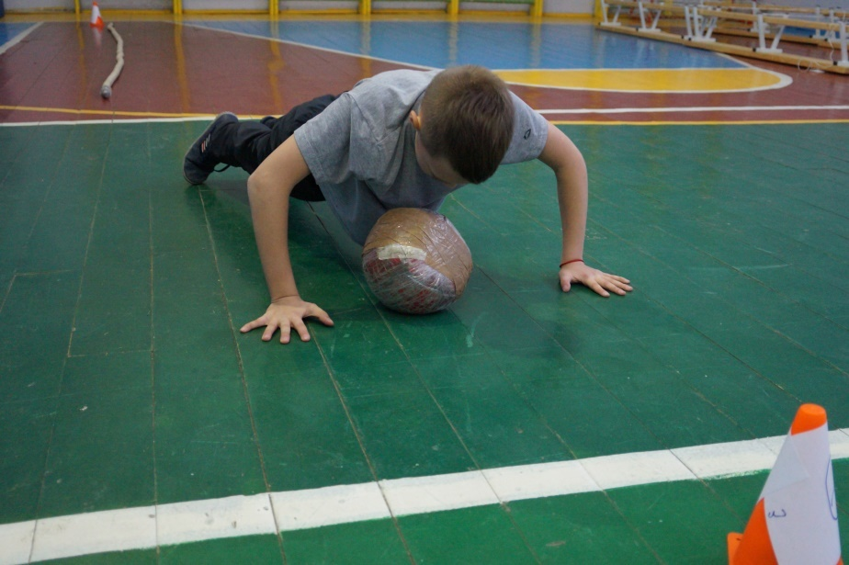

«Сгибание и разгибание рук в упоре лежа на полу»
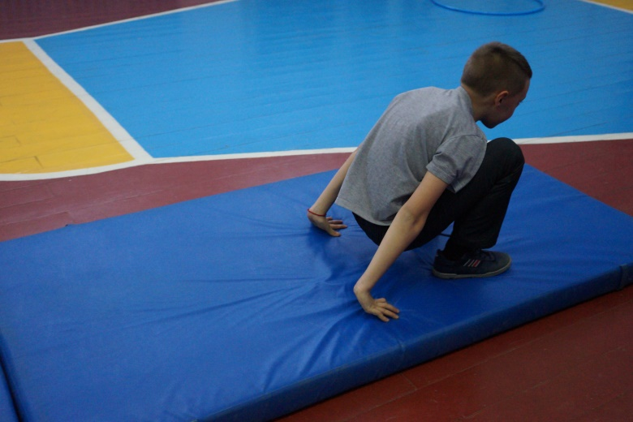
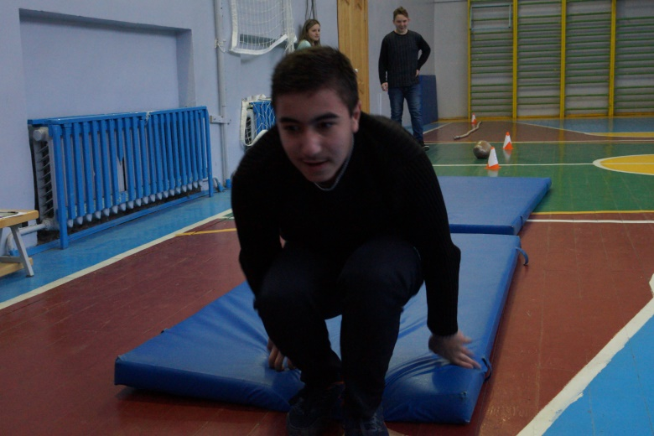
«Акробатика»
Эстафету подготовила и провела учитель физической культуры Юрова З.Д. Судьями и наблюдателями на этапах были учащиеся 9 класса.
III этап военно – спортивной эстафеты состоится в марте 2018 года.

